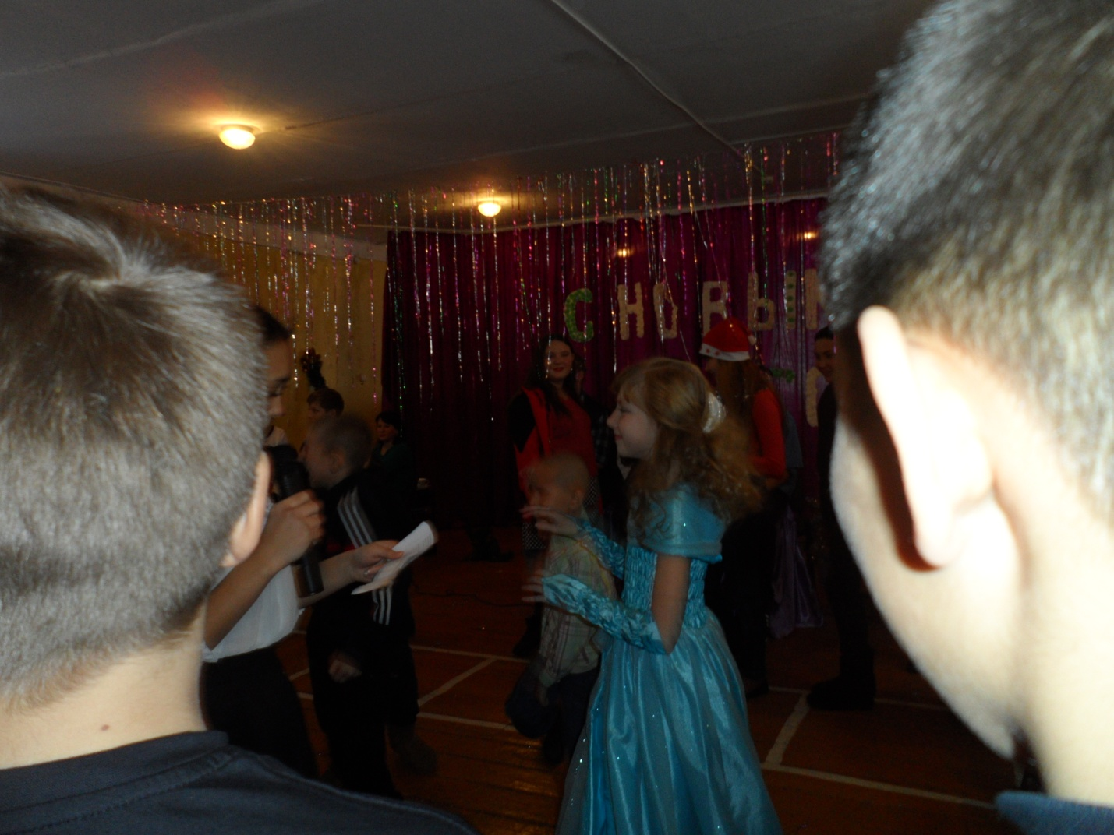

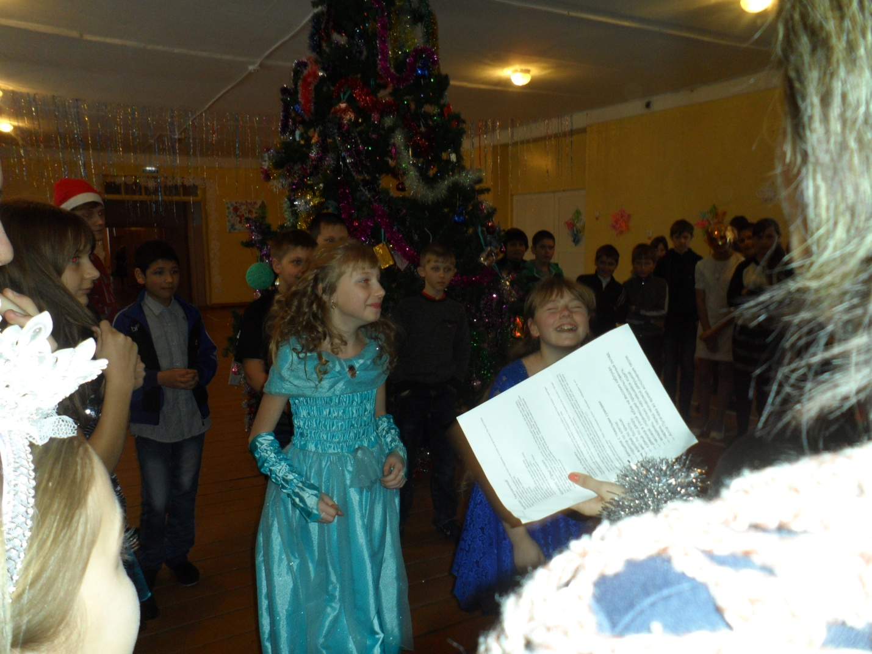

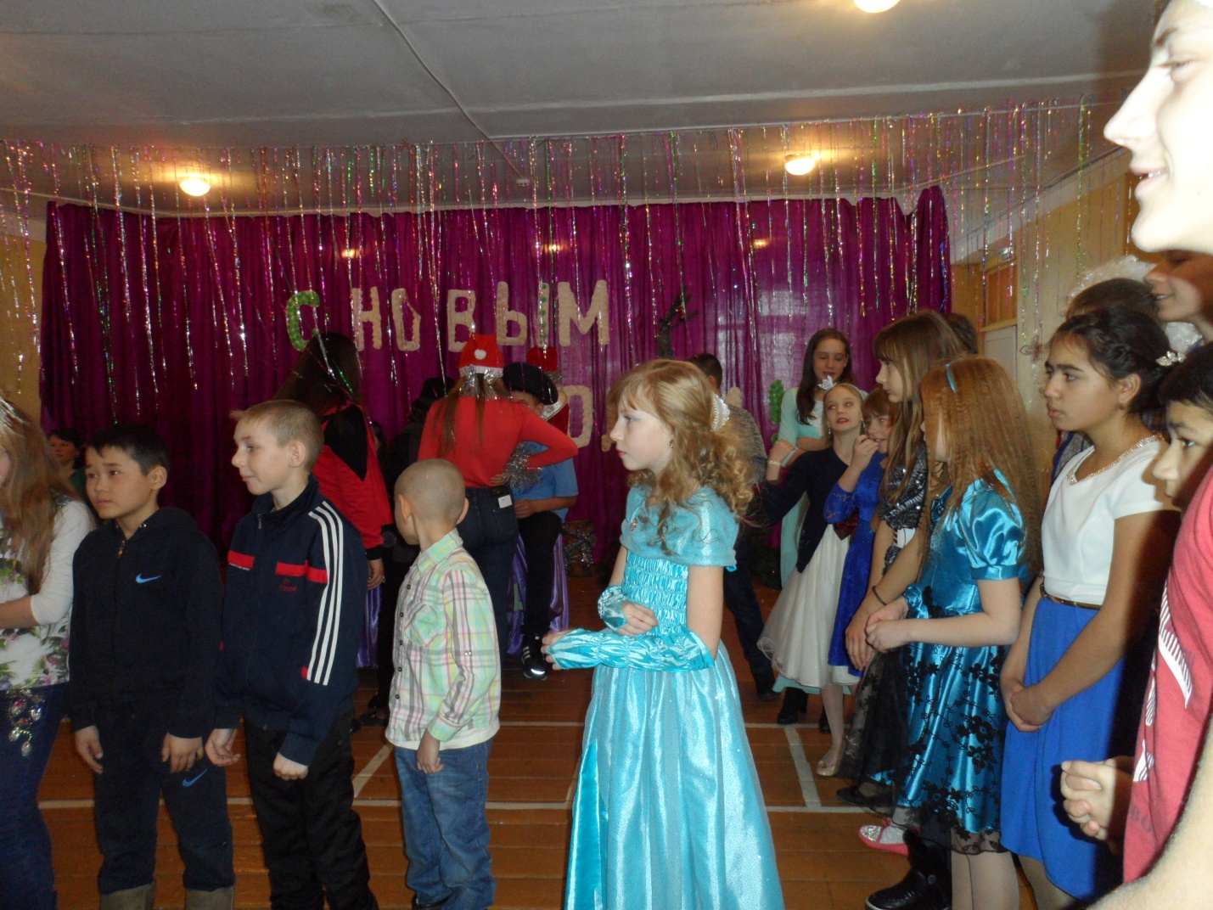

29 декабря 2016 года мы, 5 «А» класс, были на нашем новогоднем карнавале. Хочется сказать большое спасибо за весёлое представление, поставленное 10 классом. Было очень интересно и весело, особенно конкурсы и, самое главное, – призы.

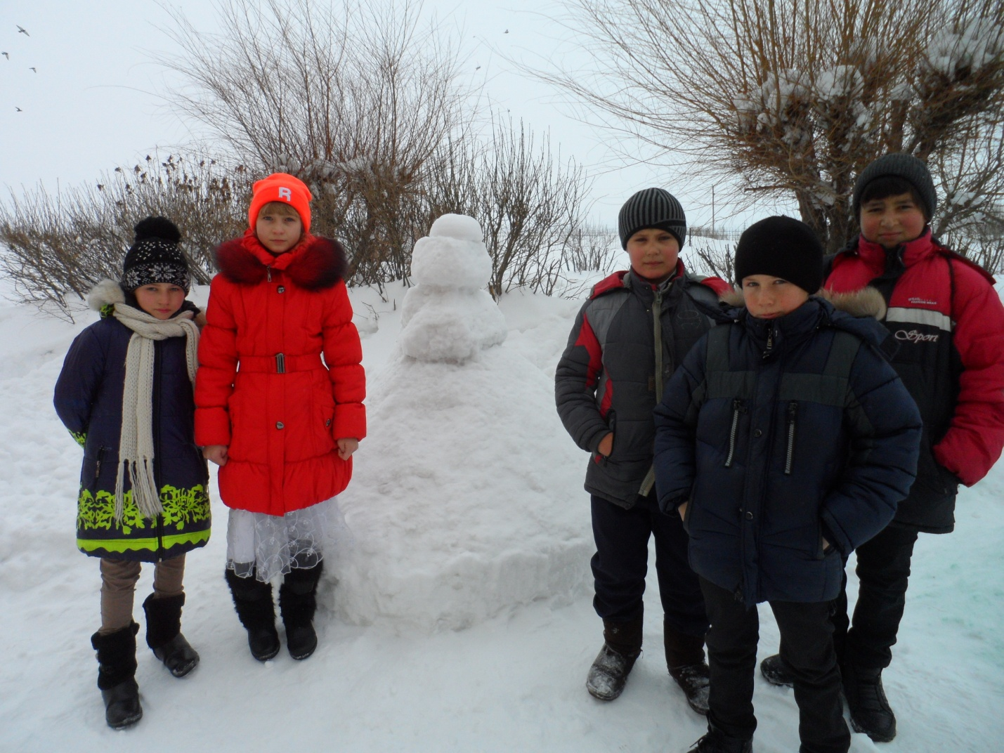

Наша снежная фигура. Снег ужасно тяжёлый: не лепится, только разлетается. И ещё мы пока не художники и не скульпторы. 5 «А» класс